

8.3 Zakelijke e-mail

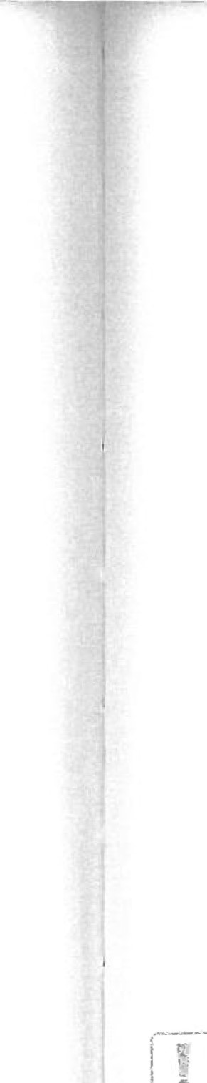Paragraaf 8.1 van dit deel gaat over de vorm van de brief. Wanneer je een zakelijke e-mail stuurt, zorgt het e-maitprogramma grotendeels voor de vorm van je e-mail. Maar ook voor e-mails gelden afspraken.

8.3.1 Adressering

De adressering bestaat alleen uit het e-mailadres van degene aan wie je de e-mail stuurt. Je kunt de e-mail aan meerdere mensen tegelijk sturen. Dat kan op verschillende manieren:

 Je voert alle e-mailadressen in op de regel 'Aan' als jouw e-mail voor alle ontvangers even belangrijk is. Alle ontvangers kunnen ook zien wie de e-mail nog meer krijgt en kunnen alle andere ontvangers een reactie sturen.  Je stuurt de e-mail cc aan andere ontvangers. De afkorting cc staat voor 'carbon copy'. In het Nederlands betekent het: afschrift verstuurd aan. Je stuurt een cc als je wilt dat de ontvangers zien dat je iemand anders een e-mail hebt gestuurd en dat zij er ook van weten. Alle ontvangers kunnen zien wie de e-mail rechtstreeks en cc ontvangen en kunnen ook op alle ontvangers reageren.

 Je stuurt de e-mail bcc aan andere ontvangers. De afkorting bcc staat voor 'blind carbon copy'. Andere ontvangers kunnen niet zien aan wie je een bcc hebt gestuurd en kunnen dus ook niet op hen reageren.

8.3.2 Afzender

De geadresseerde ziet wie de afzender is wanneer hij de e-mail ontvangt. De standaardindeling van een e-mailadres is: naam@domein.extentie (meestal de landcode). Je kunt er in de instellingen van jouw e-mailprogramma voor zorgen dat de ontvanger niet direct jouw naam ziet, maar enkel de naam van de organisatie waar je voor werkt.

Wanneer je een zakelijke e-mail (bijvoorbeeld een sollicitatie) verstuurt vanuit jouw persoonlijke e-mailadres, zorg er dan voor dat jouw e-mailadres serieus is. Verstuur zo'n e-mail nooit vanuit een account met een naam als: 'latinlover@hotmail.com' of 'babygir195@gmail.com'.

|  |  |
| --- | --- |
| Hoofdstuk 8 Brieven en e-mails  8.3.3 Onderwerp in de onderwerpregel van een e-mail geef je in een of enkele woorden aan waar het bericht over gaat. Voordat de lezer de e-mail geopend heeft, ziet hij al de afzender en het onderwerp staan. Zorg daarom voor een duidelijk onderwerp dat de aandacht van de lezer trekt.  83,4 Aanhef, inhoud en ondertekening  De aanhef, de inhoud en de ondertekening van een e-mail zijn hetzelfde als in een brief. Je kunt hier meer over lezen in paragraaf 8.1 en 8.2 van dit deel.  In de meeste e-mailprogramma's kun je een automatische handtekening instellen. Hier kun je de hele ondertekening in opnemen. Wanneer je een nieuw bericht maakt, komt deze ondertekening automatisch onder je e-mail te staan.  Het voordeel van het versturen van een e-mail is dat je hyperlinks in je ondertekening kunt opnemen. Schrijf je namens een organisatie, dan kun je bijvoorbeeld een hyperlink naar de website van jouw organisatie toevoegen.  8.3-5 Bijlagen  Als je bestanden als bijlage bijvoegt, zorg er dan voor dat die bestanden een duidelijke bestandsnaam hebben. Als je bijvoorbeeld een plattegrond als pdf meestuurt met jouw e-mail, noem die plattegrond dan 'Plattegrond.pdf'.  Je kunt ook een brief als bijlage van je e-mail meesturen. In dit geval heeft jouw briefde vorm die wordt beschreven in paragraaf 8.1 van dit deel. Je slaat de brief op als Worddocument of pdf, geeft hem een duidelijke bestandsnaam en voegt hem als bijlage toe aan jouw e-mail.  jouw e-mail wordt dan een kort bericht waarin je verwijst naar de bijlage. Dit komt bijvoorbeeld voor bij sollicitatiebrieven.  Controleer je e-mail goed op taalfouten. Vertrouw niet alleen op de spellingcontrole. Vaak haalt die niet alle fouten uit een tekst, of geeft die verkeerde suggesties.  -j | | 195 |

tverij

gnt

190

8.1.4 Onderwerp

Bij het onderwerp beschrijf je de inhoud van de briefin een of enkele woorden. Je plaatst hiervoor de term 'Betreft:' of 'Onderwerp:'. Je zet geen punt achter het onderwerp.

Onderwerp: aanbieding

8.1.5 Aanhef

De aanhef is de begroeting in een brief. Deze begint met een hoofdletter en eindigt met een komma. Als je de naam van de geadresseerde weet, schrijf je: 'Geachte heer [naam],' of 'Geachte mevrouw [naam],', beide zonder voorletters. Alsje niet weet of de persoon die je aanschrijft een man of een vrouw is, dan schrijf je 'Geachte heer/mevrouw [naam],'. Ken je de naam van de persoon helemaal niet, dan schrijf je 'Geachte heer/mevrouw,' of 'Geachte heer, mevrouw,'.

Geachte mevrouw Van Rozendaal,

Lees paragraaf 2.1 uit deel 2 over het juiste gebruik van hoofdletters.

8.1.6 Briefinhoud

Zorg voor een duidelijke alinea-indeling. Tussen de alinea's plaats je een witregel. Je deelt de briefals volgt in: inleiding (eerste alinea); middenstuk (alinea 2 t/m slot (laatste alinea).

In de inleiding vertel je waarom je de brief schrijft. Je reageert bijvoorbeeld op een eerdere brief van de lezer, je wilt informatie aanvragen of je wilt solliciteren. Maak dit doel duidelijk in de inleiding. De eerste zin van de inleiding begint met een hoofdletter, ook al eindigt de aanhef met een komma.

Je kunt je brief beter niet met 'lk' beginnen.

Niet: lk stuur u deze sollicitatiebrief naar aanleiding van de vacature voor een verkoopassistent in de Volkskrant van 16 augustus jl.

Wel: Deze sollicitatiebrief stuur ik u naar aanleiding van de vacature voor een verkoopassistent in de Volkskrant van 16 november jl.

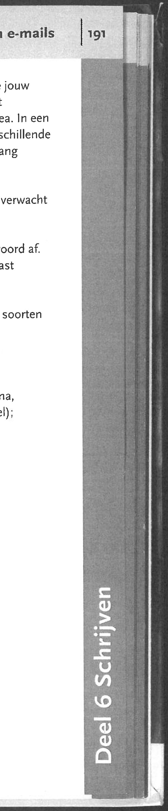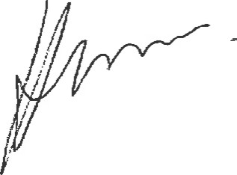Hoofdstuk 8 Brieven en e-mails

In het middenstuk vertel je meer over het onderwerp van de brief. Als je jouw onderwerp in deelonderwerpen opsplitst, dan bestaat je middenstuk uit meerdere alinea's. Je behandelt ieder deelonderwerp in een nieuwe alinea. In een sollicitatiebrief zet je bijvoorbeeld je werkervaring en je motivatie in verschillende alinea's. Het middenstuk is zo prettiger leesbaar dan wanneer het één lang verhaal zonder witregels is.

In het slot rond je de brief af. Je maakt hier duidelijk wat je van de lezer verwacht of je vat de boodschap samen.

 Graag hoor ik van u wat de mogelijkheden zijn. lk wacht uw antwoord af.  lk zou enorm geholpen zijn met deze informatie. lk bedank u alvast hartelijk voor uw tijd en moeite.

Hoofdstuk 9 van dit deel gaat dieper in op de inhoud van verschillende soorten brieven.

8.1.7 Ondertekening

De ondertekening heeft onderstaande volgorde:

slotgroet. Deze begint met een hoofdletter en eindigt met een komma, bijvoorbeeld 'Met vriendelijke groet,' of 'Hoogachtend,' (heel formeel) •

2. handtekening; 3• naam.

Met vriendelijke groet,

Hamza Gök